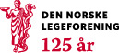

Yrkesforeningene

Deres ref.: |  | Vår ref.: | 11/3958 | Dato: | 06.12.2011

Høring - forslag til policynotat om arbeidsmiljø

Legeforeningen har i flere år arbeidet aktivt med å bevisstgjøre arbeidsgiversiden, myndigheter og våre egne medlemmer om betydningen av et fullt forsvarlig arbeidsmiljø. Legeforeningen har blant annet utarbeidet en omstillingsveileder til bruk for tillitsvalgte og ledere i sykehus, og har hatt arbeidsmiljø som viktig tema på mange tillitsvalgtkurs. I omstillingsveielderen er det lagt mye vakt på betydning av involvering og hvordan dette kan gjennomføres. Involvering har til hensikt å danne grunnlag for bedre beslutninger og eierskap til løsninger, noe som bidrar til mer effektive prosesser. Legeforeningen har registrert at det i mange helseforetak ikke er en bevisst holdning til denne formen for ledelse.

Legeforeningen får fortløpende dokumentert mangler ved arbeidsmiljøet ved flere norske sykehus gjennom direkte brudd på hva som kan forventes, og ved mangler ved prosesser. Dette har ikke bare en kostnad for arbeidsmiljøet men også for arbeidet med kvalitet, utdanning, pasientsikkerhet – og kostnader ved driften av sykehus.

Som ledd i arbeidet med å bevisstgjøre ledere og ansatte på arbeid med arbeidsmiljøet, har Legeforeningen utarbeidet et forslag til policynotat om arbeidsmiljø. Et policynotat skal være korte og lett tilgjengelige notater om Legeforeningens syn på aktuelle politiske spørsmål.

Forslaget til policynotat om arbeidsmiljø sendes med dette på høring til yrkesforeningene. Legeforeningen ber om yrkesforeningenes innspill innen fredag 3. februar 2012.

Med hilsen
Den norske legeforening

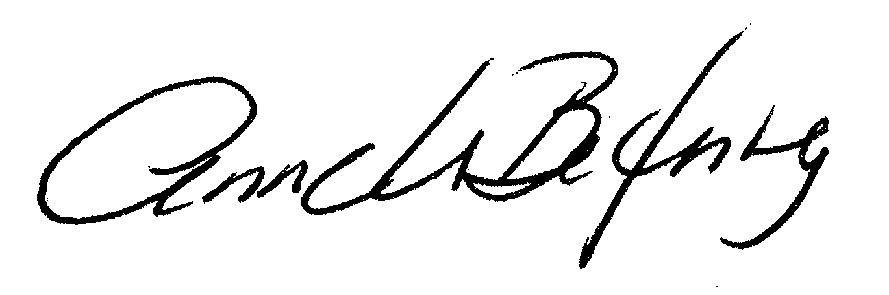 |  | 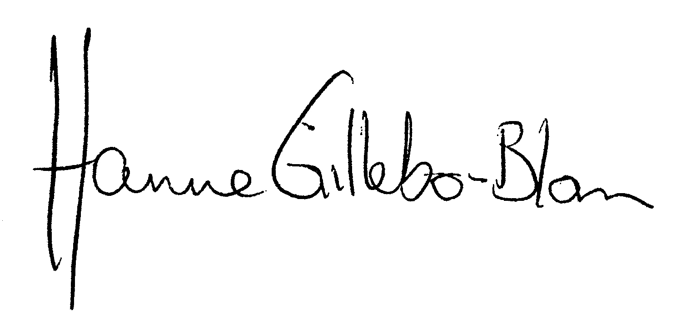
Anne Kjersti Befring |  | Hanne Gillebo-Blom
forhandlingsdirektør |  | Spesialrådgiver

Vedlegg:
111024 - Arbeidsmiljø i sykehus - policynotat utkast 3.doc

